**Ny versjon av VIGO OT**

Ny versjon av VIGO OT er lagt ut i dag 22. juni.

Følgende endringer er gjort i versjonen:

**Skrivebordet – ny ungdom**

Når en ny ungdom registreres manuelt fra skrivebordet må OT-enhet velges/legges inn. Dette gjelder også der hvor bruker bare har rettighet til en enhet.

Om ungdommen finnes registrert i en annen enhet i eget fylke vises informasjon om hvilken enhet. Denne er nå utvidet til også å vise skoleåret for siste registrering.

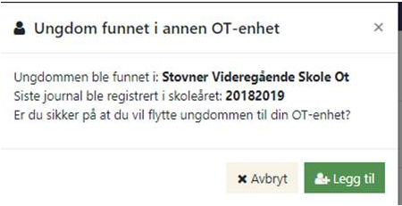

**Oppgaver – sortering**

Siden som viser alle oppgaver en har registrert er nå sortert etter «Frist» slik at eldste oppgave ligger øverst.

**Personopplysninger**

Det er lagt til informasjon om referansenummer (refnr) som vedkommende har som søker. Det kan lette evt. kommunikasjon med inntakskontoret.

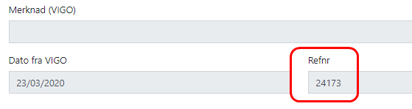

**Meldingsutsendelse – e-post til andre mottakere**

Det er nå mulig å sende e-post til en mottaker utenom selve ungdommen eller i tillegg til ungdommen. Dette kan bare gjøres når en står på en bestemt ungdom, ikke fra ungdomslisten hvor flere ungdommer kan velges.

Det kan bare legges til en e-postmottaker i tillegg til ungdommen.

Husk å hake av for dette.

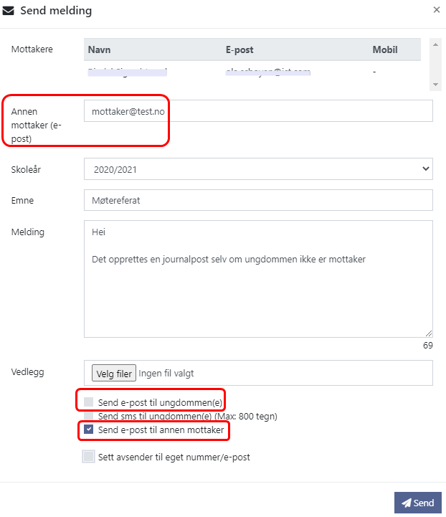

**Journalposter**

Aktivitetskoder som benyttes i en journalpost har fått endret rekkefølge/sortering slik at de kodene som benyttes mest vises øverst i listen.

For journalposter som er automatisk produsert på bakgrunn av SMS eller e-post er ledeteksten fjernet da den ble sett på som unødvendig. Gjaldt altså disse tekstene:

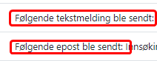

**Ungdomsliste – Generere rapport**

Denne eksporten til excel har nå fått norske kolonneoverskrifter.

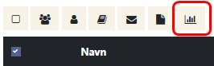

**Arkivering fra VIGO OT**

For fylkesbruker er det nå lagt til et valg for arkivering under Annet – Sentrale oppgaver. Dette er kun et bestillingsbilde. Selve produksjonen foregår på natten.

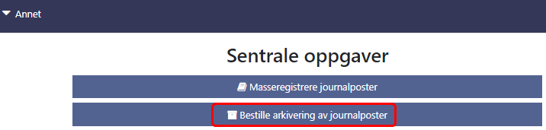

Det produseres et PDF-dokument ved enhver endring av eller ny journalpost. Dokumentet inneholder fødselsnummer og navn på ungdommen, hvilken OTenhet og saksbehandler ungdommen hører til og alle journalposter for det skoleåret. Det blir ett dokument pr skoleår.

Produksjonen av dokumentet gjøres på samme måte som andre dokumenter fra VIGO som skal til arkiv. Siden vi nå går inn i en periode hvor inntakene legges ut og svar skal registreres, vil denne modulen ikke settes i produksjon før etter sommeren. Dette for å sikre stabil drift for alle parter.

**NB!** Det betyr at det ikke vil kunne overføres noe til arkiv før etter sommeren. Når alt er klart fra vår side vil vi komme med en detaljert beskrivelse av det som må gjøres.